成都锦城学院
高校实践管理系统
交付操作手册
适用终端：PC 管理端 / H5 移动端
文档版本：V1.0（交付版）
编制日期：2026 年 7 月 14 日
本手册基于实际交付环境页面编制

文档控制
项目 | 内容
文档名称 | 高校实践管理系统操作手册
适用范围 | 成都锦城学院实践教学管理系统
适用角色 | 超级管理员、学校管理员、学院管理员、专业管理员、教师、学生
技术版本 | PHP 8.4 + Webman / Vue 3 PC / Vue 3 H5
数据隔离 | 学校业务库独立，主库仅保存学校连接信息
文档状态 | 交付版

修订记录
版本 | 日期 | 修订内容 | 状态
V1.0 | 2026-07-14 | 首次交付，覆盖 PC/H5、角色权限和主要业务流程 | 发布

说明：本手册中的截图来自当前测试环境。人员姓名、任务名称和记录内容为演示数据，正式环境以学校实际数据为准。

目录

说明：在 Microsoft Word 中打开文档后，目录会自动更新；若页码未刷新，可在目录区域执行“更新域”。

1 文档说明

1.1 使用对象
本手册用于系统交付、管理员培训和日常操作查询，覆盖 PC 管理端与 H5 移动端。不同角色仅显示本人权限范围内的模块、菜单、按钮和数据。
角色 | 主要职责 | 主要入口
超级管理员 | 系统初始化、角色菜单、消息模板、全校数据维护 | PC
学校管理员 | 学校基础档案、业务审核、统计、文件与配置 | PC / H5
学院管理员 | 本学院教师学生、审核、统计和数据维护 | PC / H5
专业管理员 | 本专业教师学生、审核、统计和数据维护 | PC / H5
教师 | 查看所负责任务与学生、审核材料、评分 | PC / H5
学生 | 查看本人任务、签到、提交日志报告、查看成绩 | PC / H5

1.2 关键业务约定
- 系统按学校独立业务库运行，界面不显示“租户”概念。
- 当前以“届次”为最高基础档案维度；学期概念暂不在页面展示。
- 实习计划按课程和专业制定，计划不直接填写学生人数。
- 一个实习计划可拆分多个任务；每个任务对应一名负责教师，一个任务可绑定多个班级和学生。
- 学院、专业、教师等角色的数据范围由组织范围和任务绑定共同限制。
- 所有提交和审核业务形成 recording 提交记录与 review_opinion 审核记录。

1.3 状态与按钮
状态/操作 | 含义
草稿 | 仅保存当前填写内容，不通知审核人，审核人不可处理。
提交审核 | 状态进入待审核，并按消息模板发送待办和消息。
通过 | 审核完成，进入下一流程或完成状态。
退回/需修改 | 提交人修改后重新提交，形成新的 recording 记录。
通过后修改 | 已通过记录需要重新修改时使用，必须填写理由并留存审核记录。
保存审核草稿 | 仅保存审核意见草稿，不改变业务状态，不通知提交人。

2 系统访问与登录

2.1 访问方式
- 统一入口：访问学校部署域名根路径，系统根据浏览器和屏幕尺寸自动进入 PC 或 H5，默认进入 PC。
- PC 直接入口：/pc/index.html。
- H5 直接入口：/h5/index.html。
- 本地交付验收地址：http://127.0.0.1:8787/。正式使用时替换为学校域名。

2.2 账号密码登录
- 输入管理员分配的登录账号。
- 输入密码并点击“登录”。
- 登录成功后，系统根据账号角色加载菜单、按钮权限和数据范围。
- 首次登录后应在个人设置或管理员协助下修改初始密码。
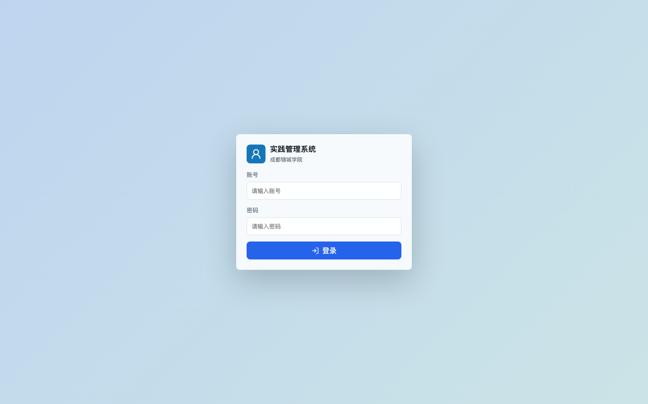
图 1 PC 端登录页

2.3 一键登录与身份切换
- 管理员可在用户管理中按权限生成一次性登录链接。链接有效期 600 秒且仅能使用一次。
- 同一手机号或自然人绑定多个账号时，页面会显示“切换身份”；没有可切换账号时不显示入口。
- 超级管理员可一键登录全校账号；学校管理员可操作本校；学院、专业管理员仅能操作授权范围内的教师和学生。
说明：不要通过聊天群或公开文档长期保存一次性登录链接。

3 PC 工作台

3.1 桌面与窗口
- 顶部栏提供学校品牌、全局搜索、消息、当前用户和退出。
- 桌面显示固定模块和用户添加的快捷方式。实习、实训、实验、系统配置为默认固定模块。
- 窗口支持拖动、缩放、最小化、最大化、关闭以及多窗口并行。
- 任务栏显示启动台、运行中的窗口、消息和系统时间。
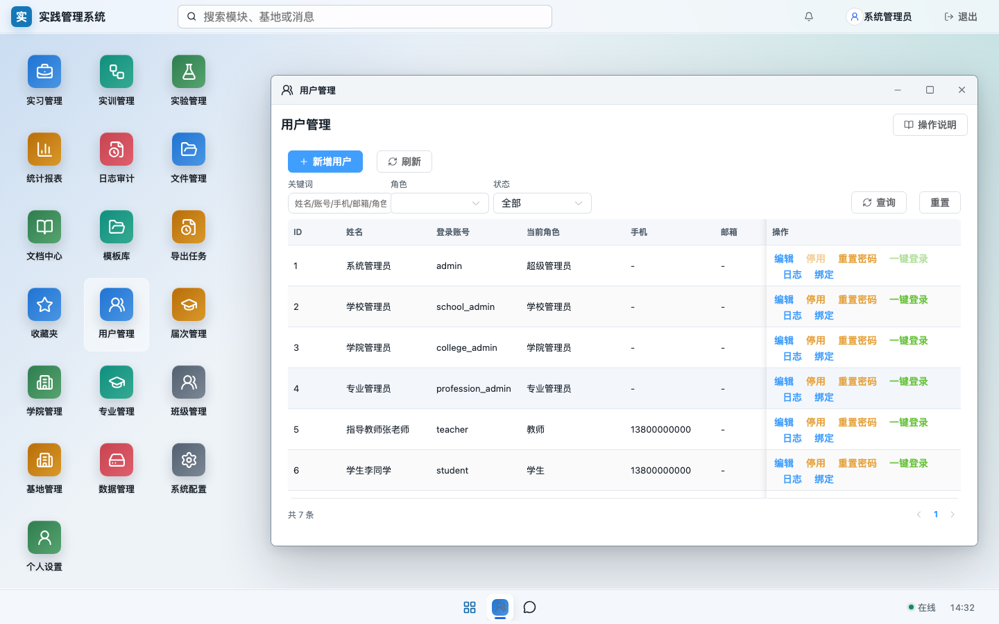
图 2 PC 工作台、桌面快捷方式与多窗口

3.2 启动台
- 点击任务栏左侧的九宫格图标打开启动台。
- 使用启动台顶部搜索框按模块名称检索。
- 点击模块图标打开窗口；点击可添加模块右上角的加号，将其加入桌面。
- 默认固定模块显示锁定状态，不能从桌面移除。
- 点击启动台空白区域或右上角关闭按钮退出。
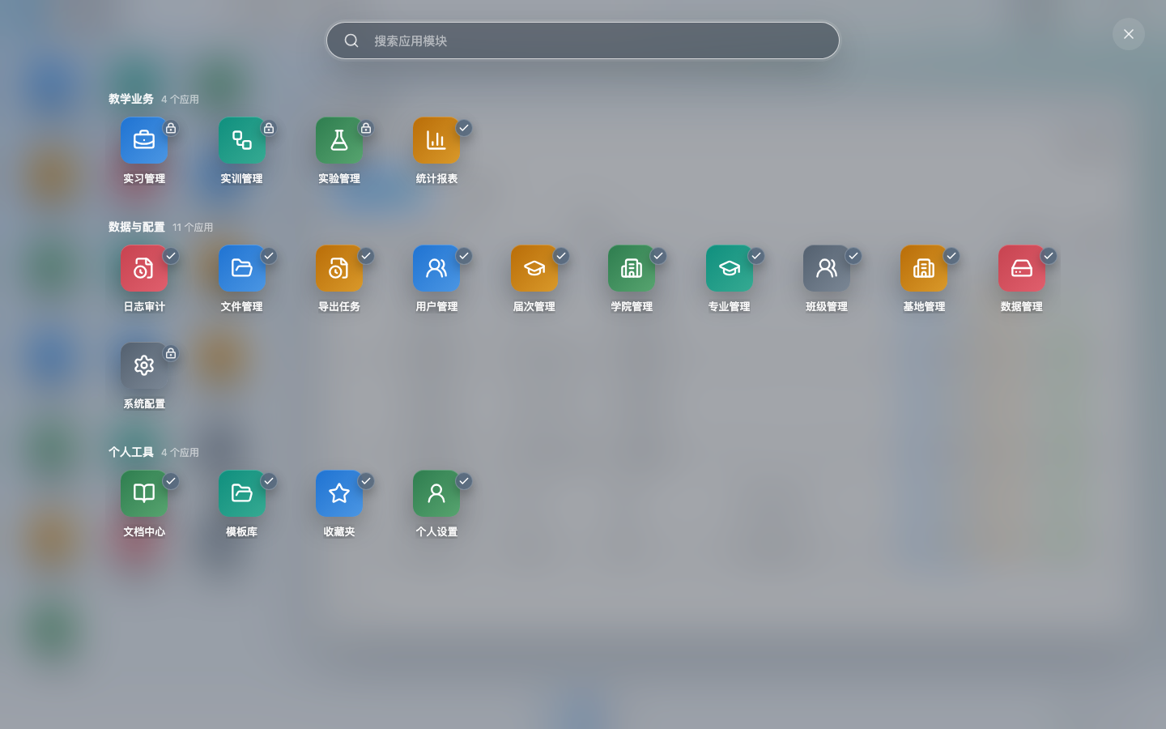
图 3 macOS 风格启动台

3.3 全局搜索
- 输入模块、基础档案或消息关键词后显示匹配结果。
- 点击结果会打开或聚焦对应窗口；同一主模块不会重复打开。
- 搜索结果受当前角色菜单权限控制。

4 用户、基础档案与权限

4.1 用户管理
- 从桌面或启动台进入“用户管理”。
- 通过关键词、角色和状态筛选账号。
- 点击“新增用户”录入姓名、登录账号、角色、联系方式、状态和初始密码。
- 使用“编辑、停用/启用、重置密码、一键登录、日志、绑定”处理账号。
- 用户日志采用分页方式查看，避免操作记录较多时一次加载。
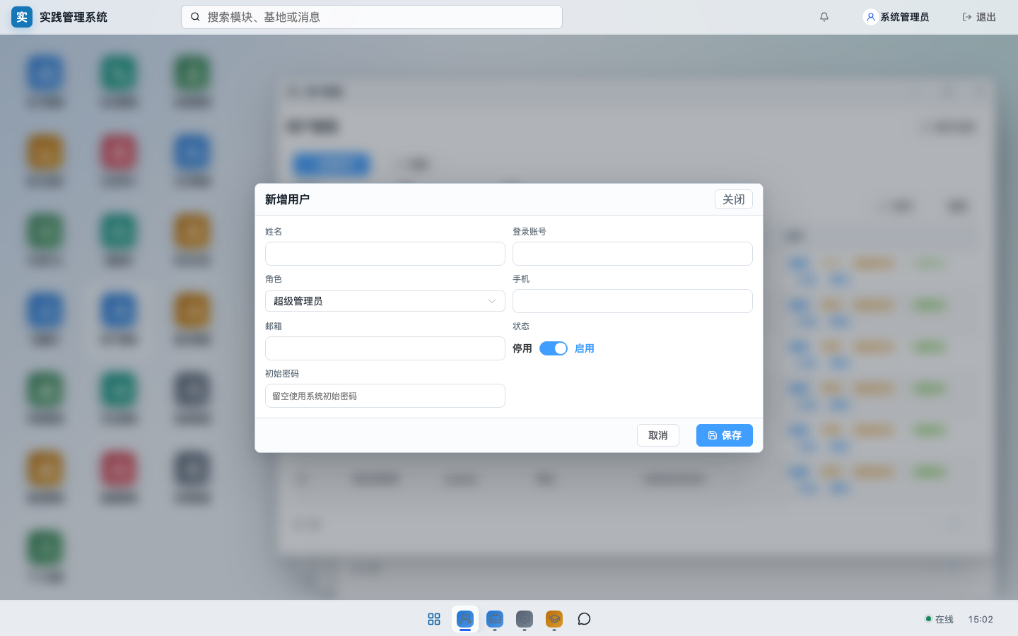
图 4 新增用户弹层
说明：停用账号、重置密码、一键登录等操作会写入日志审计。

4.2 届次、学院、专业、班级和基地
- 维护顺序建议：届次 → 学院 → 专业 → 班级 → 用户。
- 届次可设置“当前届次”，列表和筛选默认选中当前届次。
- 学院、专业、班级均可维护简称和启用状态。
- 专业和班级支持 Excel 导入；按届次、学院、专业、班级识别，已存在记录不重复导入。
- 基地管理用于维护实习基地或合作单位信息。
- 启用/停用使用开关控件，保存后即时生效。
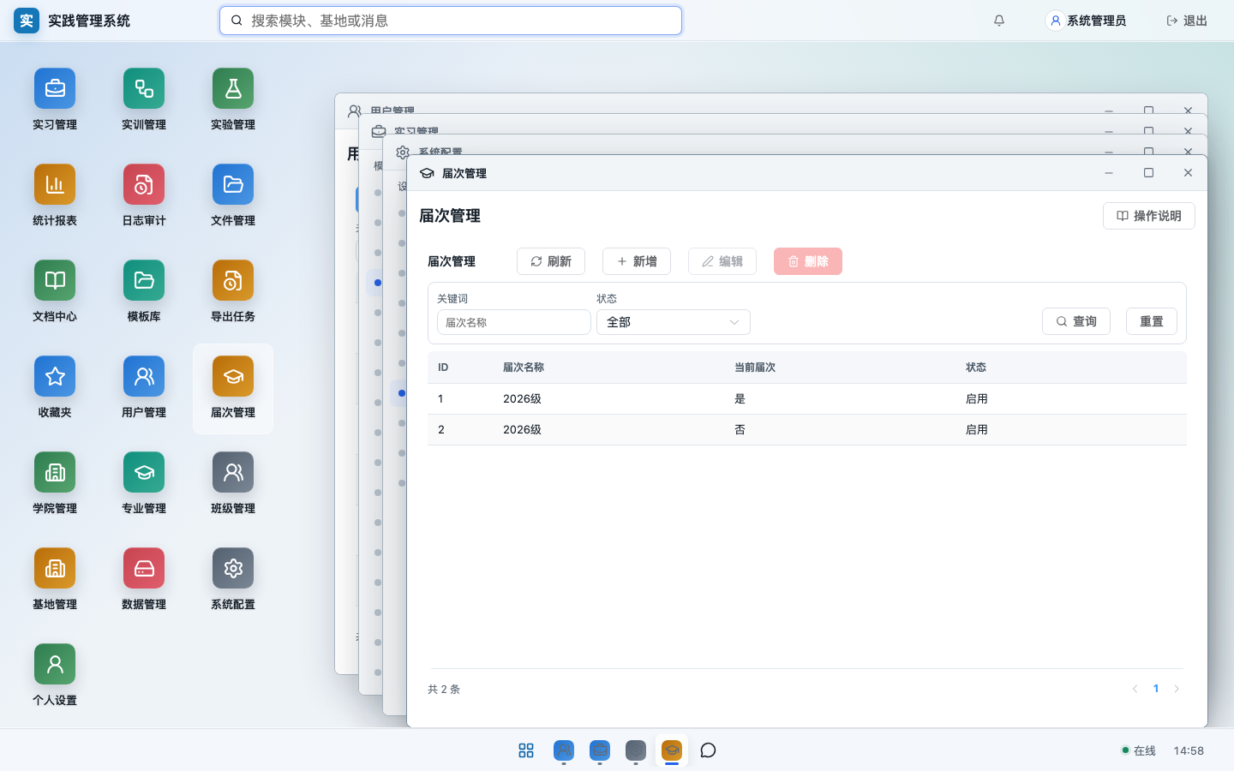
图 5 届次管理及当前届次

4.3 菜单管理
- 菜单树层级为：主菜单 → 菜单 → 列表 → 按钮。
- 示例：实习管理 → 实习安排 → 列表 → 新增。
- 菜单可设置平台范围、权限码、路由、排序、是否模块和模块图标。
- 设置为模块后可在启动台显示，并允许用户添加到桌面。
- 使用搜索、一键展开和一键收缩快速定位节点。
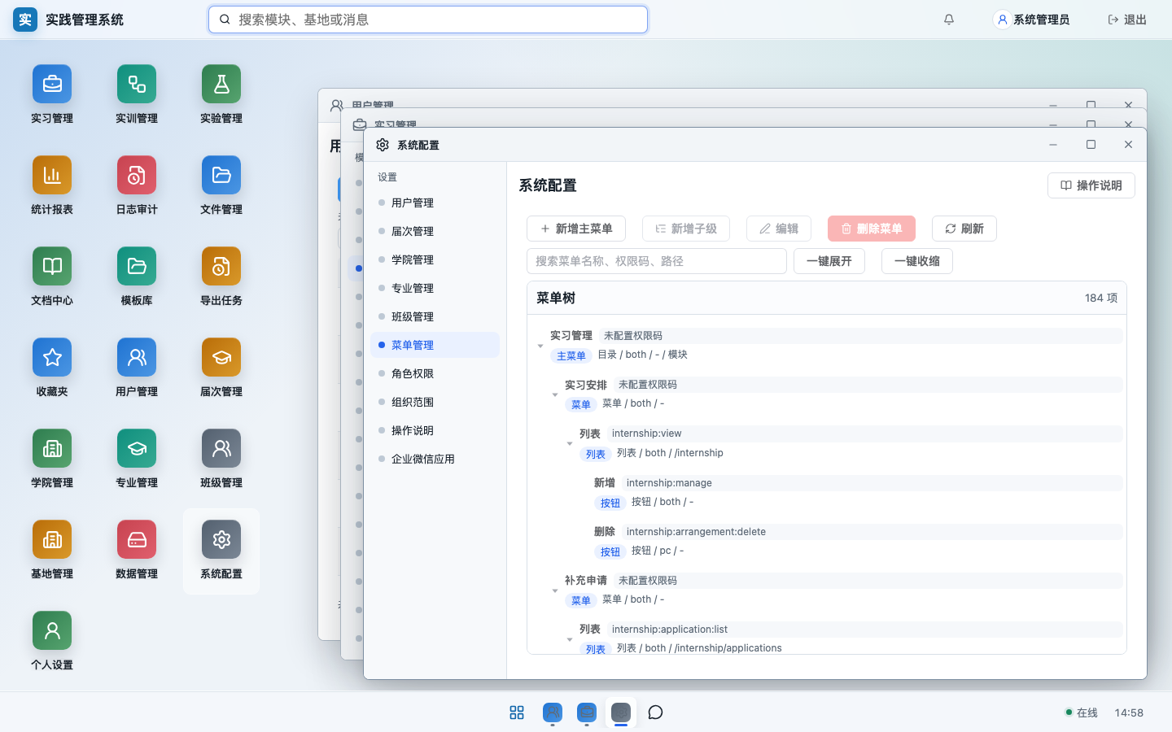
图 6 系统配置中的菜单树管理

4.4 角色权限与组织范围
- 在“系统配置 → 角色权限”选择角色。
- 勾选该角色可见的菜单、列表和按钮权限。
- 点击“保存”提交角色权限。
- 在“组织范围”中为学院管理员、专业管理员等配置可管理学院或专业。
- 重新登录或切换身份后，新权限生效。
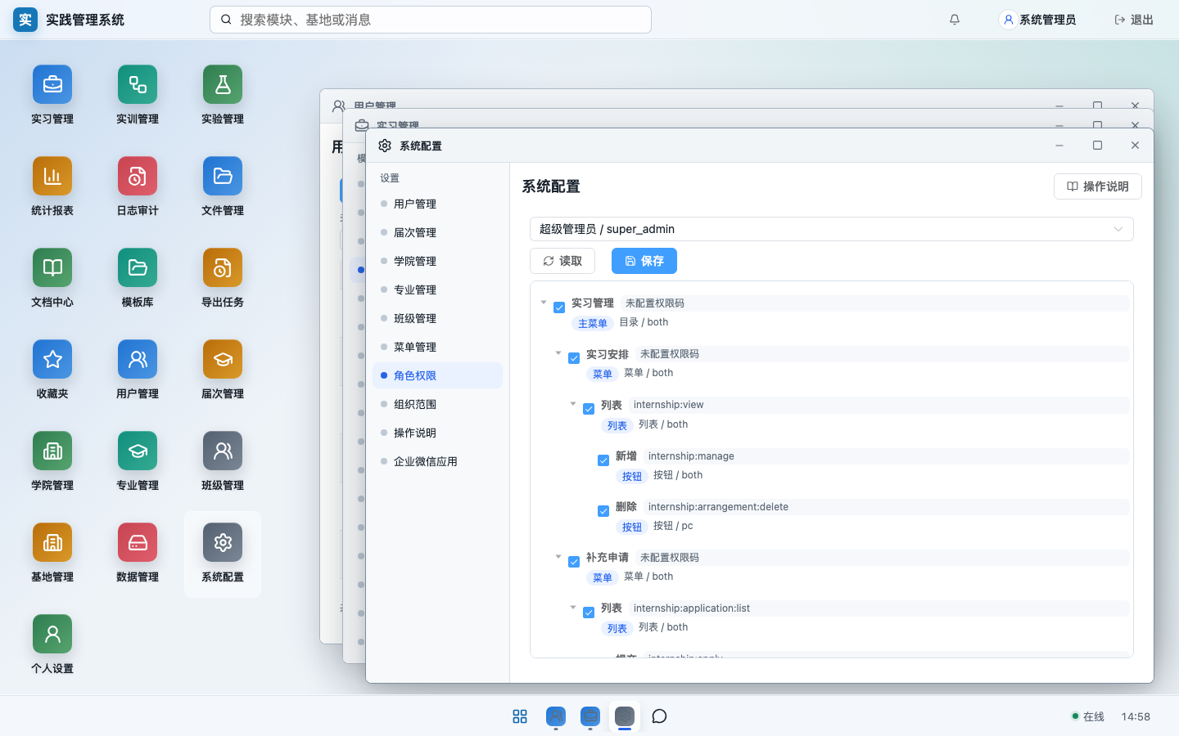
图 7 角色权限树
说明：前端仅负责隐藏不可用入口，后端接口仍会独立校验权限码和数据范围。

4.5 个人设置
- 点击顶部当前用户进入个人设置。
- 点击头像区域上传头像；点击壁纸预览选择预置壁纸或上传自定义壁纸。
- 超级管理员、学校管理员可上传全校 PC 登录背景。
- 可分别设置站内消息、企业微信和邮件接收偏好。
- 壁纸信息会在浏览器本地缓存，减少重复加载。
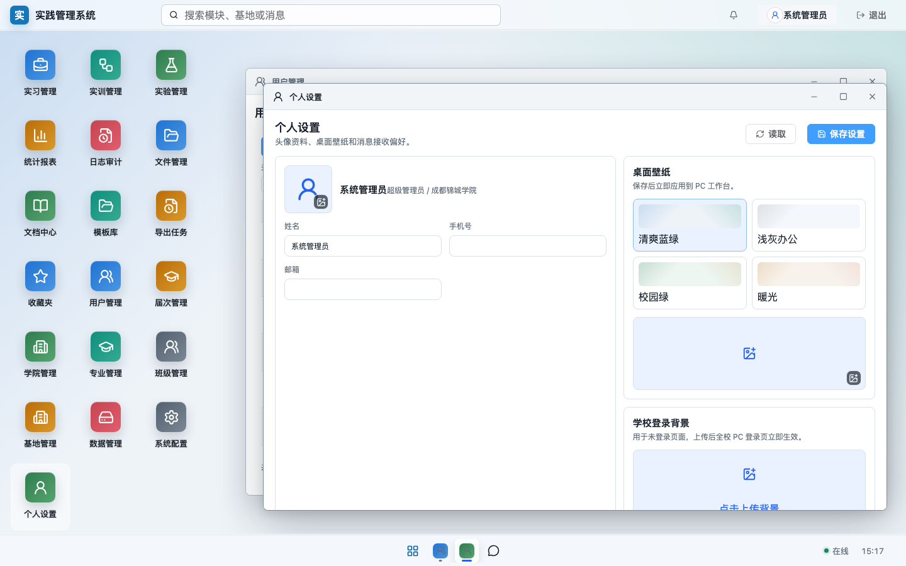
图 8 个人资料、壁纸和消息接收设置

5 实习管理

5.1 总体流程
- 管理员按教务或手工数据生成专业实习计划。
- 将计划拆分为实习任务；每个任务指定唯一负责教师、时间、地点、学分和班级范围。
- 任务绑定班级和学生，一个任务可包含多个学生。
- 学生按阶段完成特殊申请、签到、日志、报告和归档材料。
- 教师按任务审核学生材料并评分，管理员按权限处理管理审核。
- 任务或班级、时间需要调整时，通过“任务变更”流程处理。
- 课程成绩按计划配置的计算方式汇总任务成绩。

5.2 实习总览
- 管理员和教师查看任务、绑定、待评日志、待评报告、今日签到和特殊申请。
- 学生总览只显示本人的任务和申请，不显示全校筛选列表。
- 总览使用快速切换，一次只显示一种数据，避免上下区域被忽略。
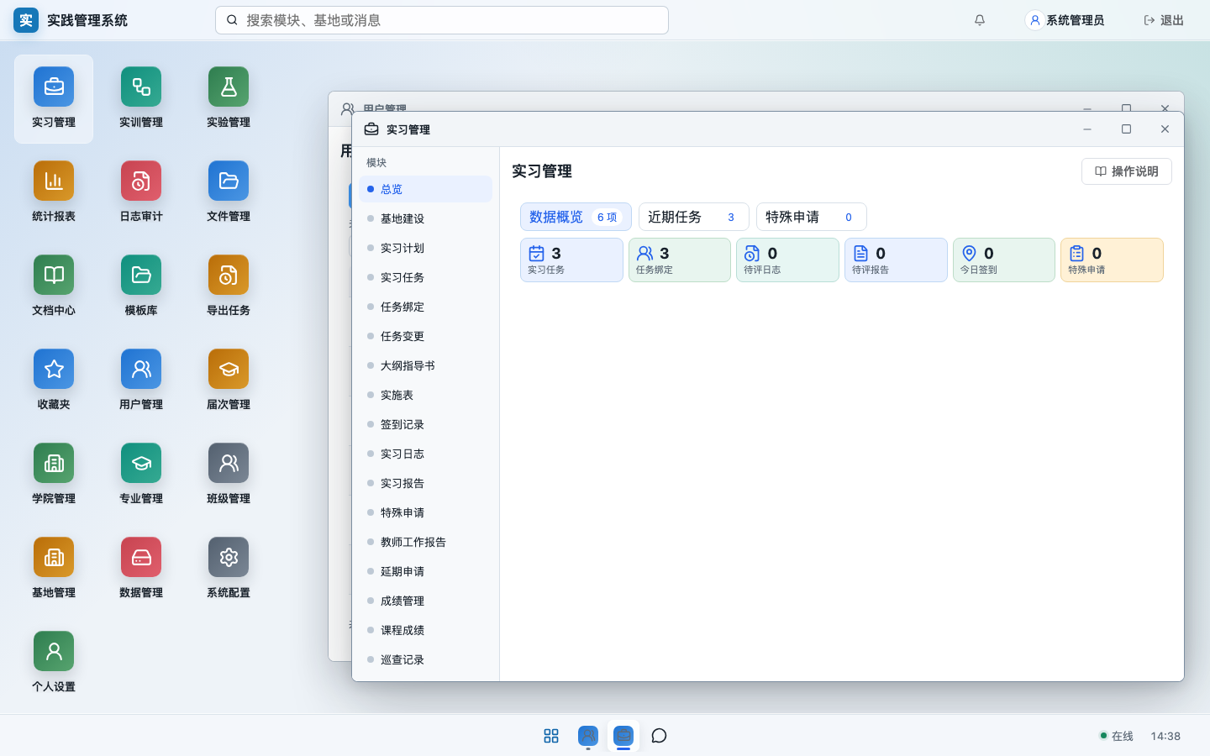
图 9 PC 实习管理总览

5.3 实习计划
- 计划按专业和课程维护，包含课程、学分、课程性质、成绩计算方式等。
- 新增或编辑时使用“保存草稿”和“提交审核”按钮控制状态。
- 计划不填写学生人数；人数由不同专业和任务绑定后的学生范围统计。
- 超级管理员、学校管理员可按权限直接审核，但审核人和意见仍留痕。

5.4 实习任务与绑定
- 进入“实习任务”，按届次、学院、专业、计划、类型、组织方式、状态和关键词筛选。
- 点击“新增任务”，选择实习计划、负责教师、班级、时间、地点等信息。
- 可通过 Excel 导入任务分配。
- 点击“详情”查看绑定班级、学生、负责教师和任务评分状态。
- 点击“记录”查看任务相关流程记录。
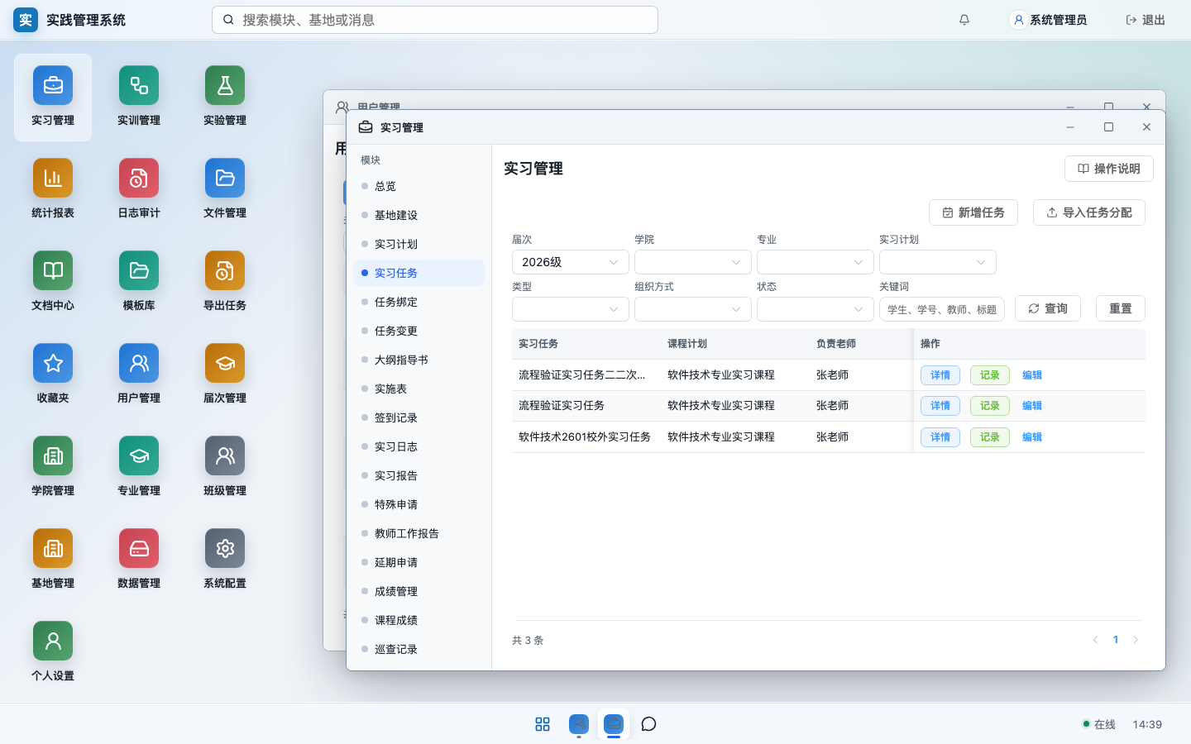
图 10 实习任务列表、筛选和固定操作列
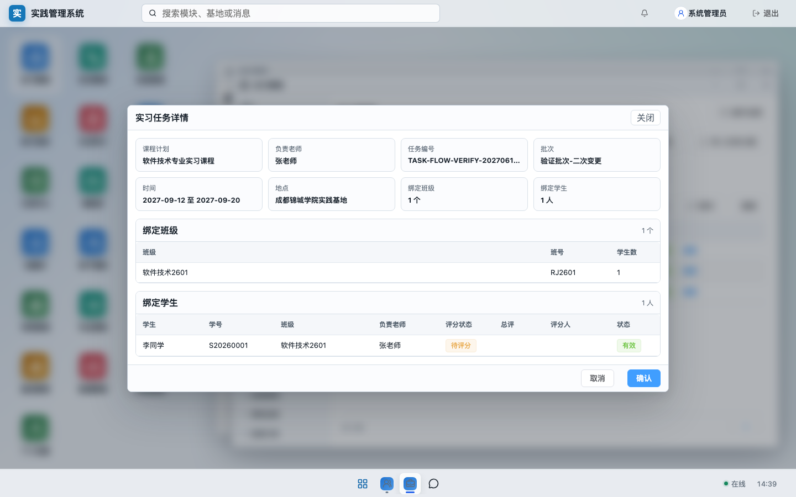
图 11 实习任务详情与多学生绑定

5.5 任务变更
- 任务变更用于调整任务名称、教师、班级、时间、地点等。
- 变更需填写原因并提交审核；通过后生成或更新生效任务。
- 原任务、拟变更内容、生效任务和审核人均保留，避免批次混淆。

5.6 过程材料
功能 | 学生操作 | 教师/管理员操作
特殊申请 | 填写申请说明并提交 | 按任务审核，支持退回和通过后修改
签到 | 授权 GPS 后获取当前位置并提交 | 查看签到时间、坐标、精度和设备信息
实习日志 | 按阶段填写标题和内容 | 审核、评分、退回或通过后修改
实习报告 | 按阶段提交总结内容或文件 | 审核、评分、退回或通过后修改
延期申请 | 选择日志、报告等业务类型并填写原因 | 审核延期范围和截止时间
归档材料 | 按要求补齐材料 | 查看保险、安全承诺、日志、报告、成绩等归档状态

5.7 大纲、实施、教师报告和巡查
- 大纲指导书用于维护实习教学要求和指导内容。
- 实施表用于确认任务实施安排。
- 教师工作报告记录指导过程和总结。
- 巡查记录用于学校或学院对任务现场、异常和整改情况留痕。

5.8 成绩与归档
- 任务成绩按签到、日志、报告、企业评价等分项录入。
- 学生参与多个任务时，各任务独立评分，课程成绩按计划规则汇总。
- 归档材料按任务和学生查看，不将保险、安全承诺并排挤压显示。
- 列表支持导出；导出文件通过异步任务生成并发送完成消息。

5.9 PC 学生和教师视图
- PC 学生端只显示“我的任务、我的签到、我的日志、我的报告、我的成绩、我的材料”等本人数据。
- PC 教师端只显示负责任务和绑定学生的审核、评分及材料。
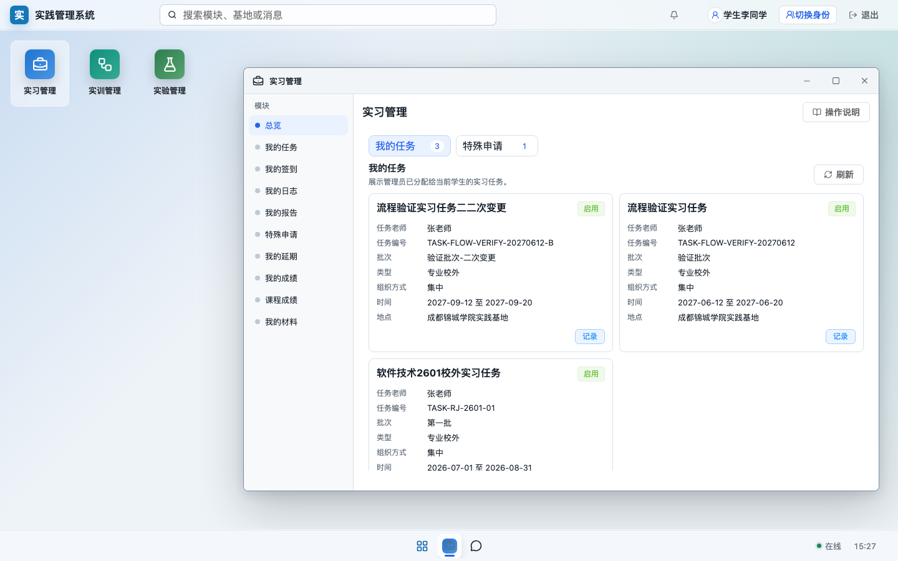
图 12 PC 学生端本人实习数据
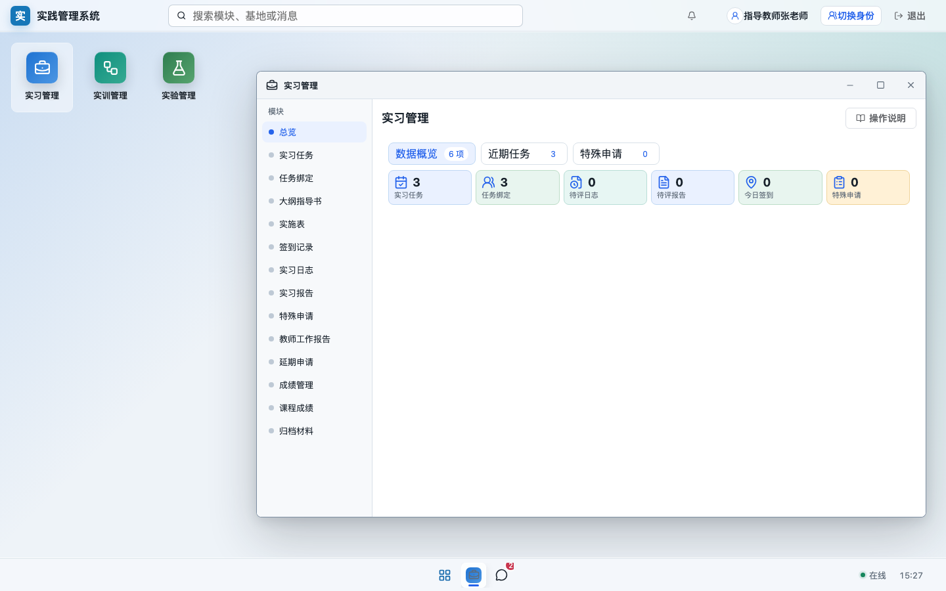
图 13 PC 教师端任务与审核范围

6 实训与实验管理

6.1 公共流程
- 维护教学计划并提交审核。
- 根据计划安排课表和场地。
- 发布项目并绑定参与学生。
- 学生完成签到、过程日志和总结报告。
- 教师编写大纲、教案，维护成绩比例并评定成绩。
- 完成反思报告审核和教学归档。

6.2 实训管理
- 包括总览、教学计划、课表安排、项目发布、签到、日志、报告、大纲、教案、比例、成绩、反思和场地。
- 各列表支持届次、学院、专业、状态和关键词筛选。
- 教学计划、过程材料和反思等审核业务使用统一记录与审核意见机制。
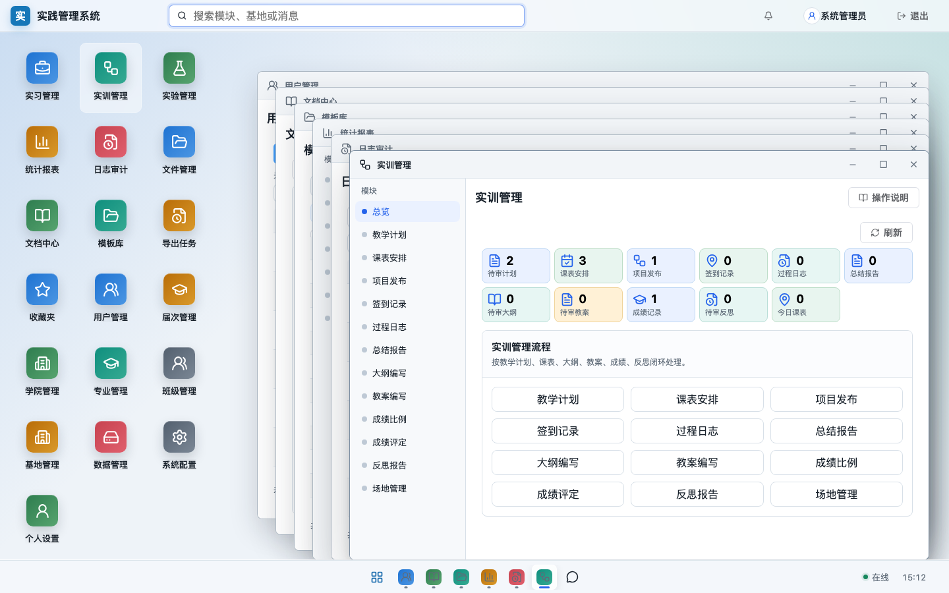
图 14 PC 实训管理总览

6.3 实验管理
- 实验模块沿用实训公共框架，但数据、菜单权限和业务记录独立。
- 课表、项目、场地和成绩按实验教学业务维护。
- 教师和学生 H5 界面按角色显示提交或审核操作。
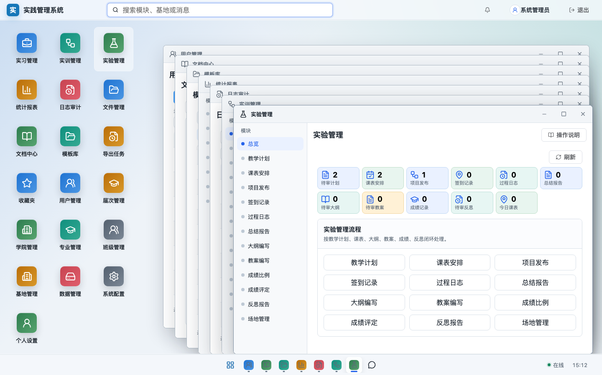
图 15 PC 实验管理总览

7 消息中心与消息模板

7.1 消息中心
- 消息按日期分组，区分系统通知、待办提醒、处理结果和预警提醒。
- 点击“打开关联页面”进入对应业务。
- 支持类型、已读状态查询和全部已读。
- 管理员可向指定人员或角色范围发送消息。
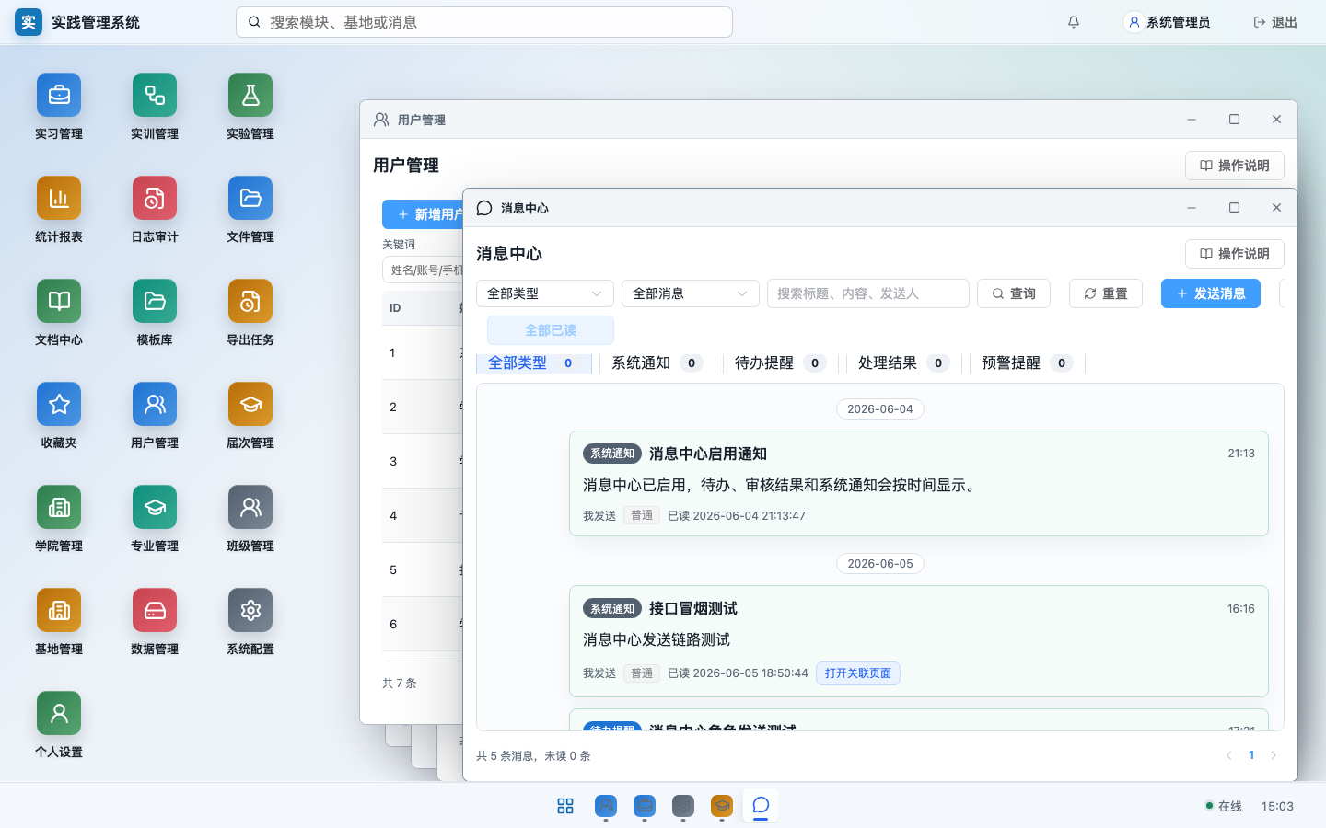
图 16 PC 消息中心时间分组
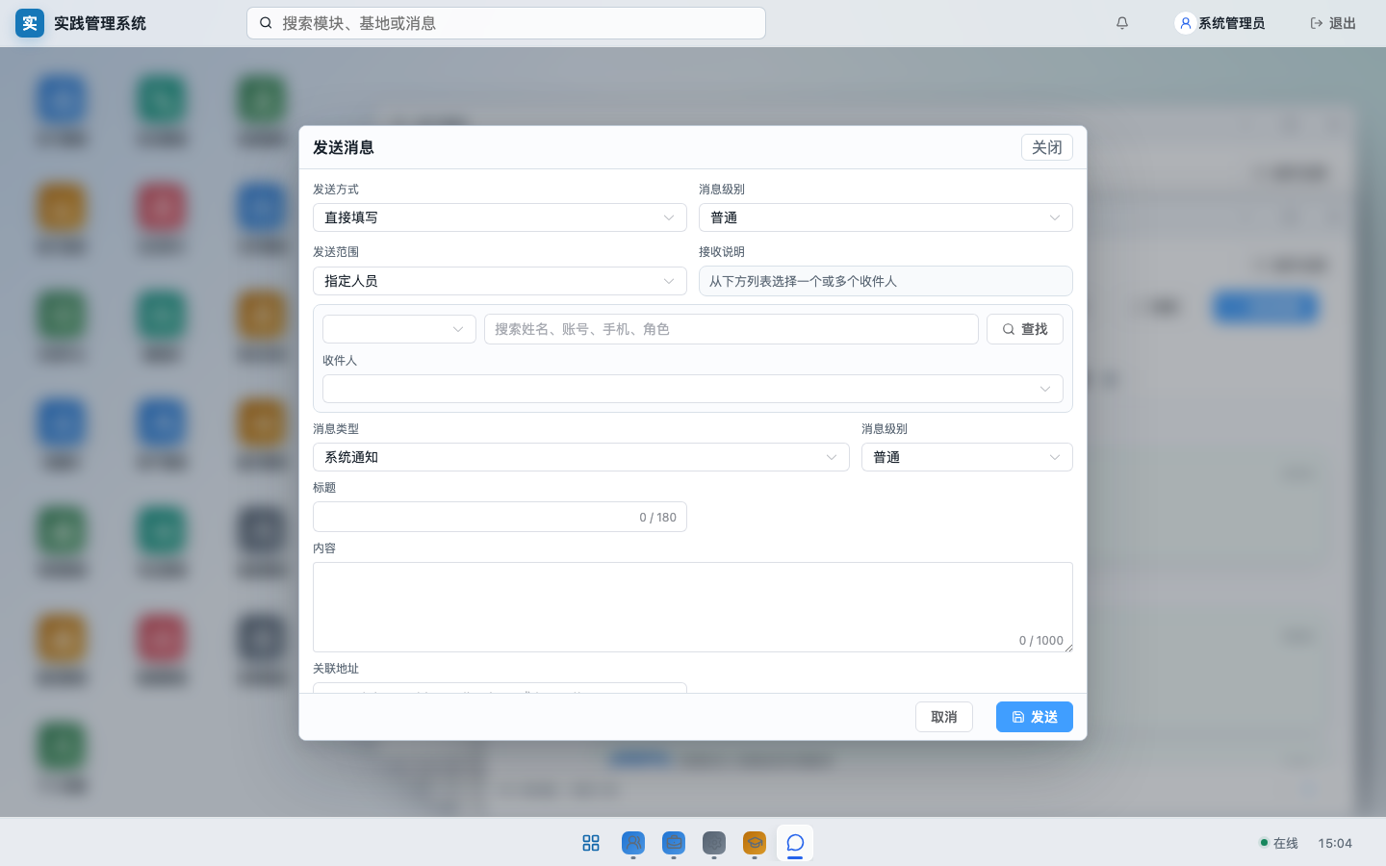
图 17 发送新消息

7.2 流程消息模板
- 模板使用唯一 code 调用，业务只传递变量，不在业务代码中拼接消息正文。
- 默认包含提交待办、审核结果、通过后修改、任务发布、导出完成、每周简报和保险到期提醒。
- 模板标题、内容、类型、级别、关联地址和启用状态可维护。
- 流程模板维护仅对超级管理员开放。
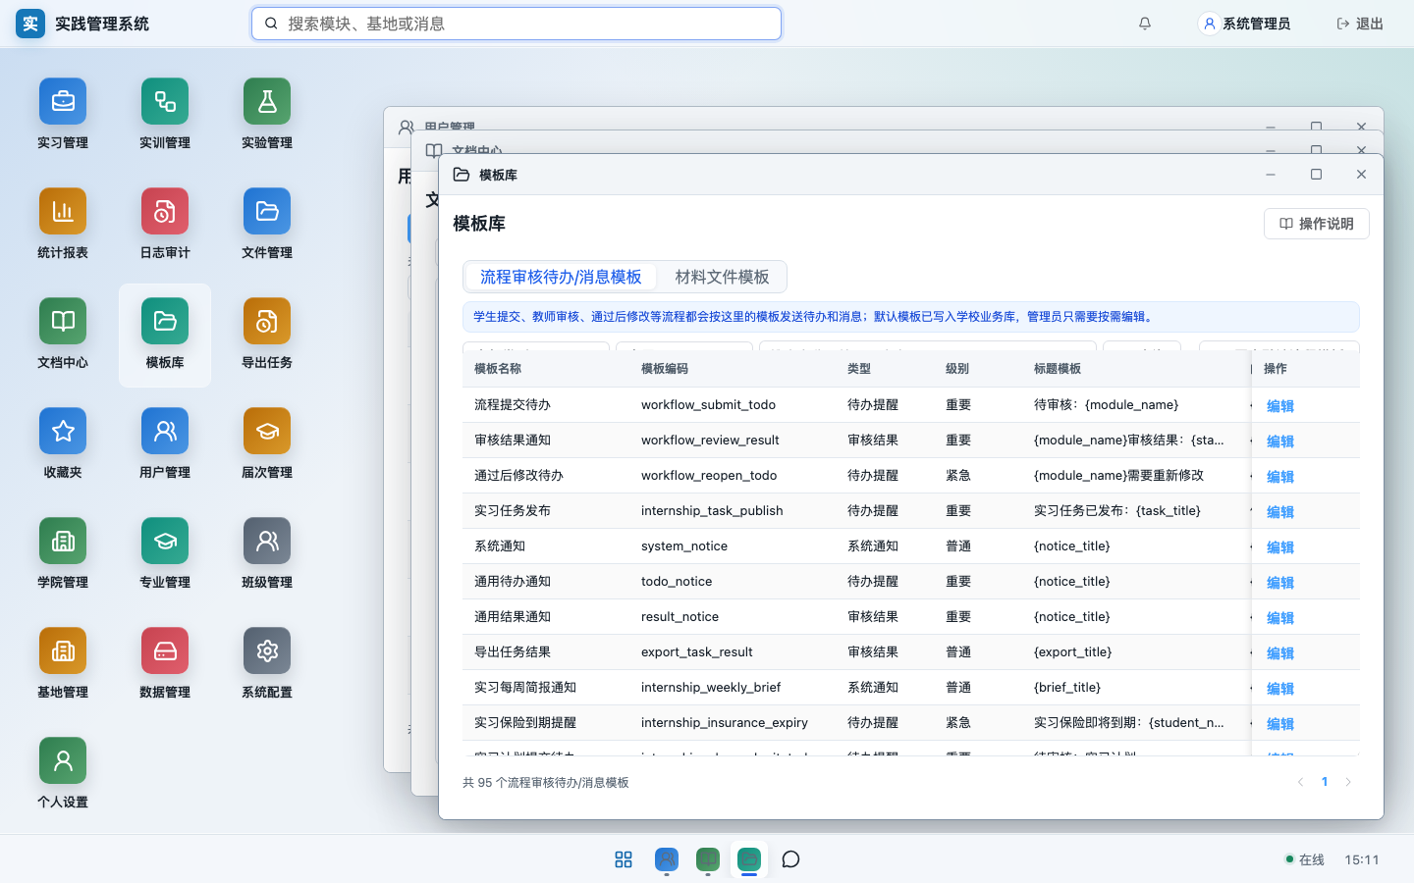
图 18 流程审核待办与消息模板

8 文件、文档、模板、收藏与导出

8.1 文件管理
- 文件列表显示文件名、类型、分类、大小、上传人、上传时间、设备信息和状态。
- 点击“打开”在新页面访问服务端文件地址。正式部署应由 Webman 或 Nginx 提供静态文件访问。
- 临时文件按 is_temporary 和过期时间界定；清理任务会删除物理文件并软删除数据库记录。
- 头像、壁纸、登录背景和业务材料均统一进入文件管理。
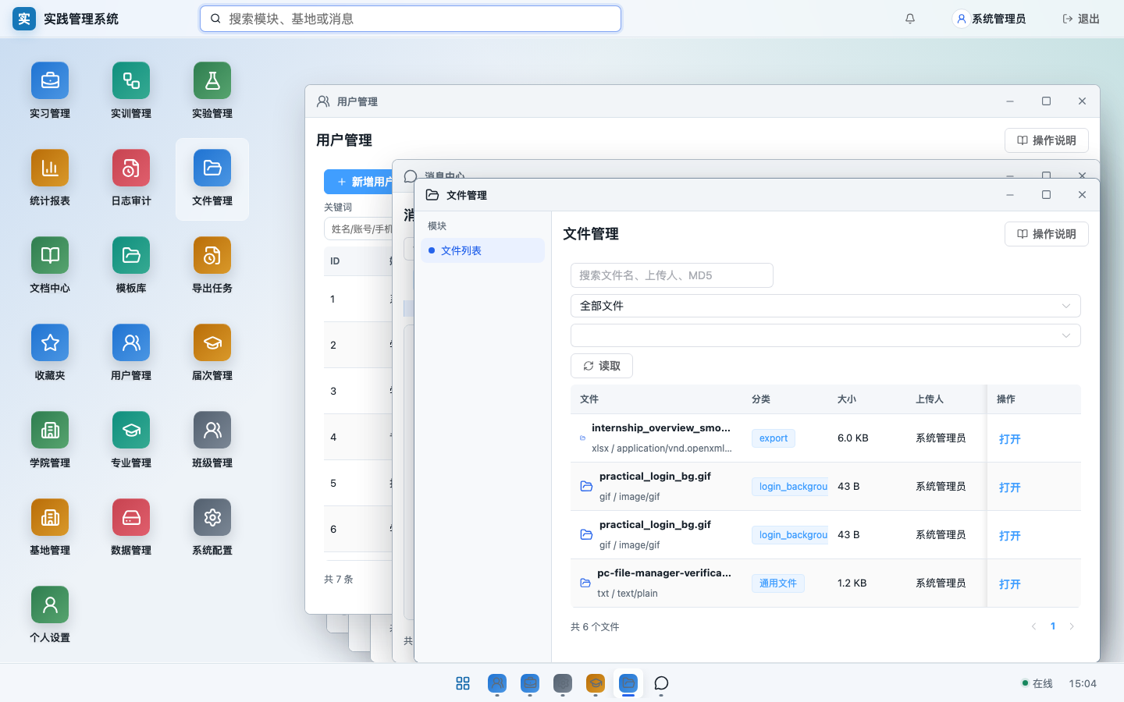
图 19 PC 文件管理

8.2 文档中心
- 管理员维护文档分类。
- 新增或编辑标题、版本、状态、适用角色和变更说明。
- 使用富文本编辑器维护正文，无需填写 HTML 标签。
- 发布后，授权角色可在 PC 或 H5 文档中心查看。
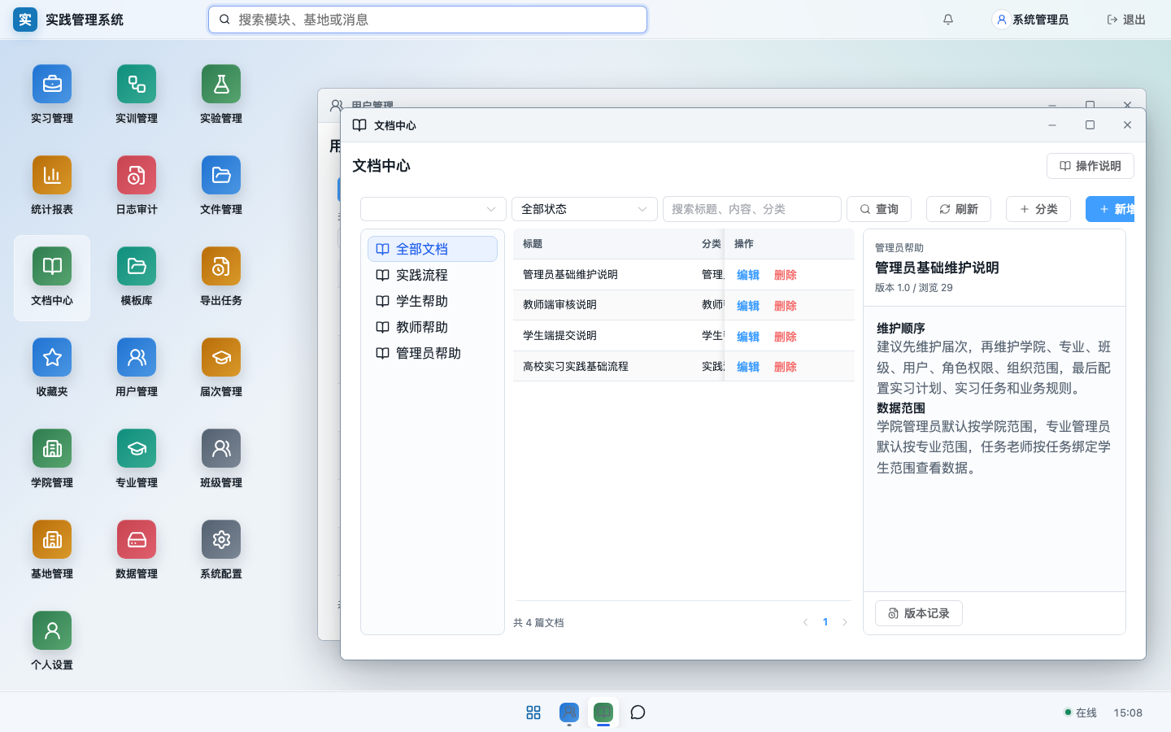
图 20 文档列表与内容预览
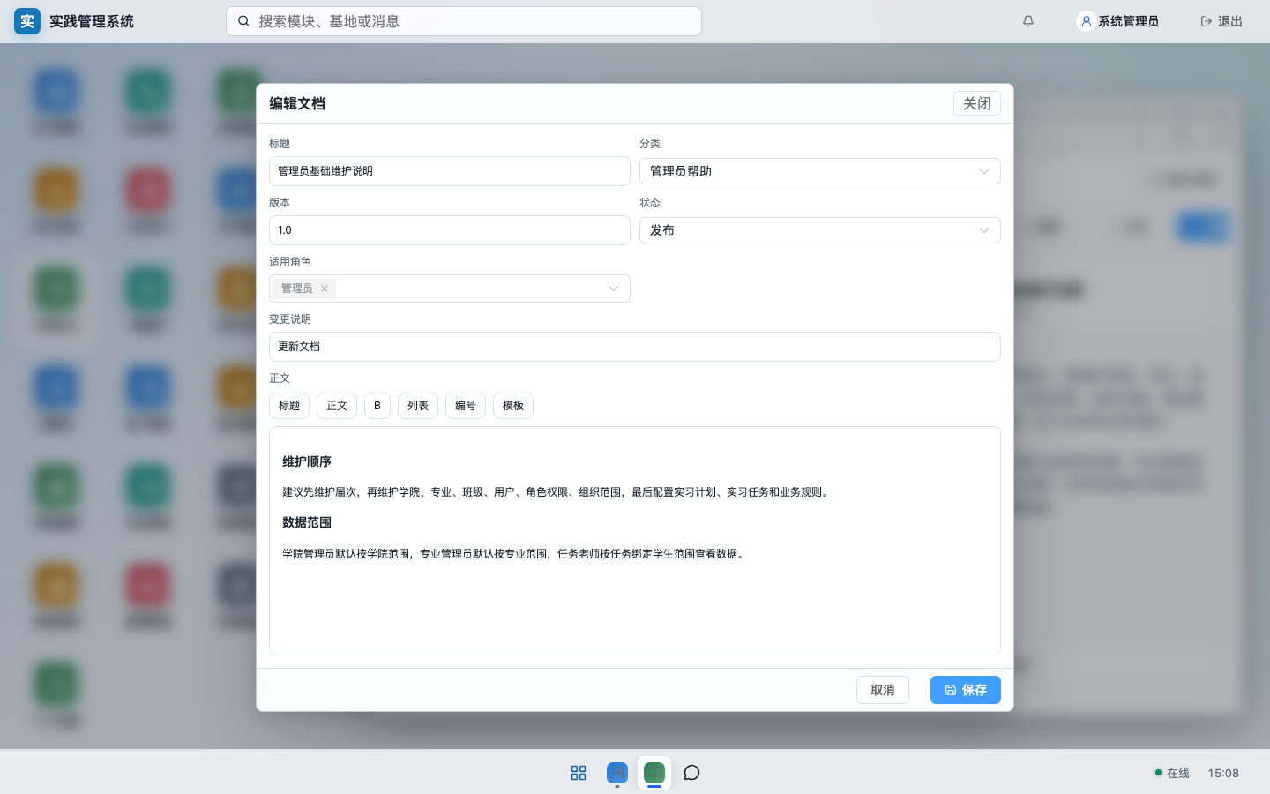
图 21 富文本文档编辑器

8.3 材料模板库
- 用于上传和维护实习、实训、实验相关材料模板。
- 模板按分类、状态和关键词查询。
- 学生和教师只查看、下载有权限的已发布模板。

8.4 收藏夹
- PC 用户可维护常用网址、标题和图标。
- 点击收藏项会在新页面打开网址。
- 收藏较多时可使用关键词搜索，并可添加到桌面。

8.5 导出任务
- 列表导出会创建异步导出任务，不阻塞页面。
- 任务完成后可在导出任务中心下载，并收到消息通知。
- processing 超过 30 分钟的任务由定时任务标记为 timeout，可按权限重试。

9 统计报表与日志审计

9.1 统计报表
- 报表菜单包括实习总览、学院统计、专业统计、任务老师统计、学生过程统计、归档材料统计和实验实训成绩记载表。
- 筛选顺序为届次、学院、专业、班级、关键词；默认应用当前账号数据范围。
- 学院管理员默认本学院，专业管理员默认本专业，教师只统计负责学生。
- 报表显示生成时间并支持分页和导出。
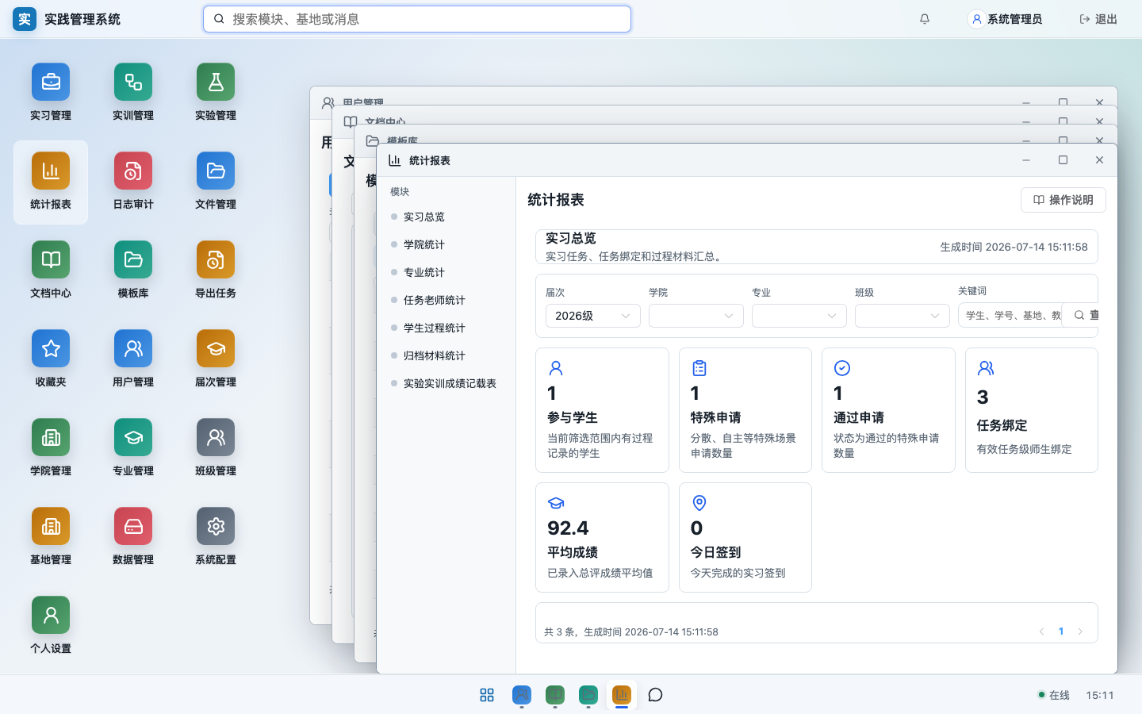
图 22 实习统计报表

9.2 日志审计
- 所有 API 请求由全局中间件记录，不仅记录登录。
- 记录时间、账号、接口、HTTP 状态、业务码、耗时、IP、响应消息和请求摘要。
- 日志按月分表保存，列表支持日期和关键词条件并分页展示。
- 用户管理中的“日志”仅查看该用户记录；日志审计查看当前学校全部授权日志。
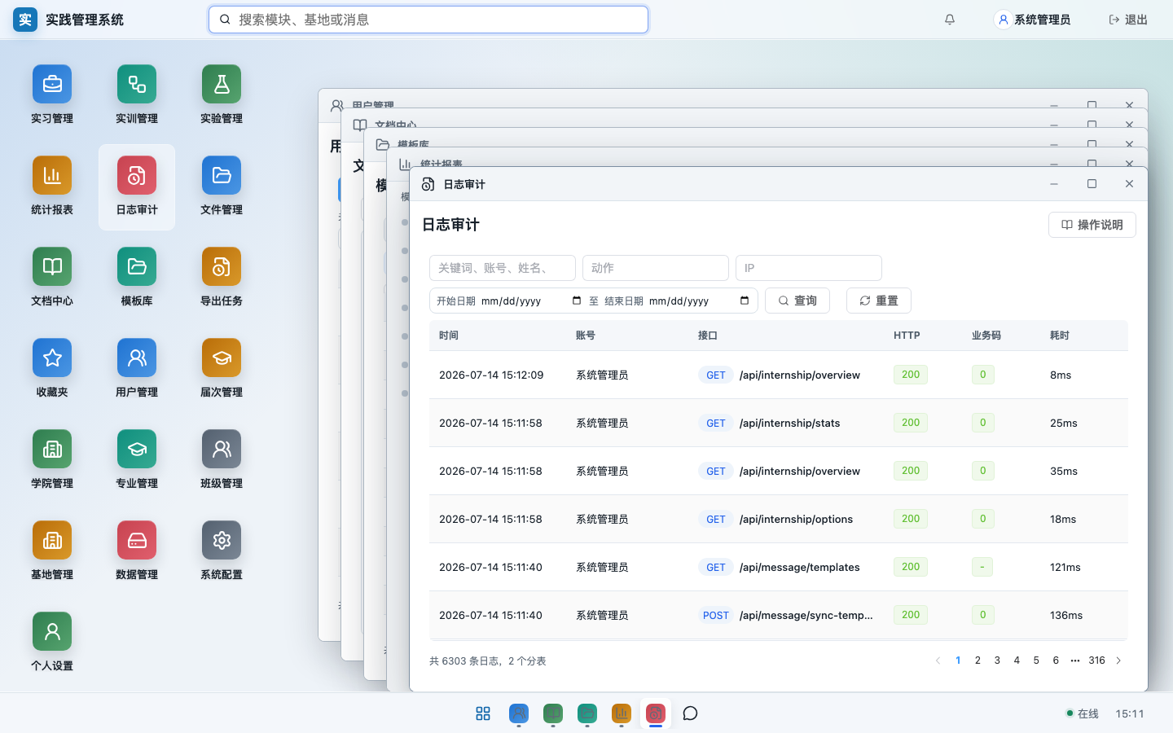
图 23 接口级日志审计

10 H5 移动端

10.1 通用操作
- 底部导航固定为：首页、实习、实训、实验、我的。
- 顶部消息图标进入消息中心，未读消息显示角标。
- 页面支持下拉刷新；列表采用卡片和加载更多。
- 届次、学院、专业、班级和状态放入底部筛选面板。
- 详情、审核和流程记录使用底部弹层，按钮位于安全区上方。

10.2 学生首页
- 首页显示当前身份、本人实践进度、待提交/需修改事项和流程引导。
- 学生不会看到全校列表和学院、专业批量管理入口。
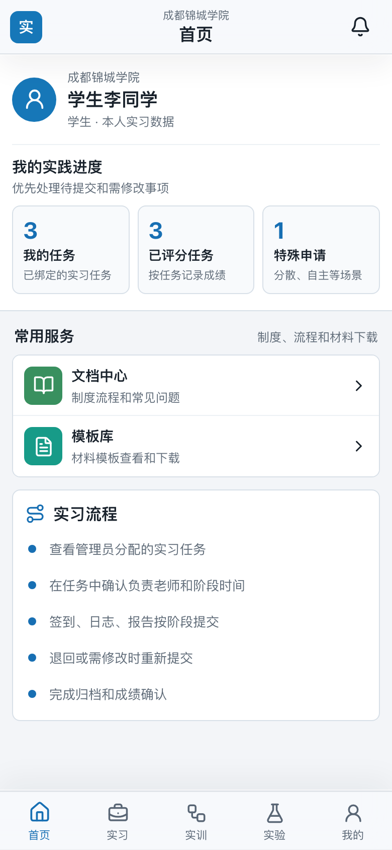
图 24 H5 学生首页

10.3 学生提交实习材料
- 进入底部“实习”，切换到“提交”。
- 选择签到、实习日志、实习报告或延期申请卡片。
- 查看阶段截止时间和当前任务。
- 填写内容后选择“保存草稿”或“提交审核”。
- 需修改记录显示“修改”按钮，修改后再次提交形成新的记录。
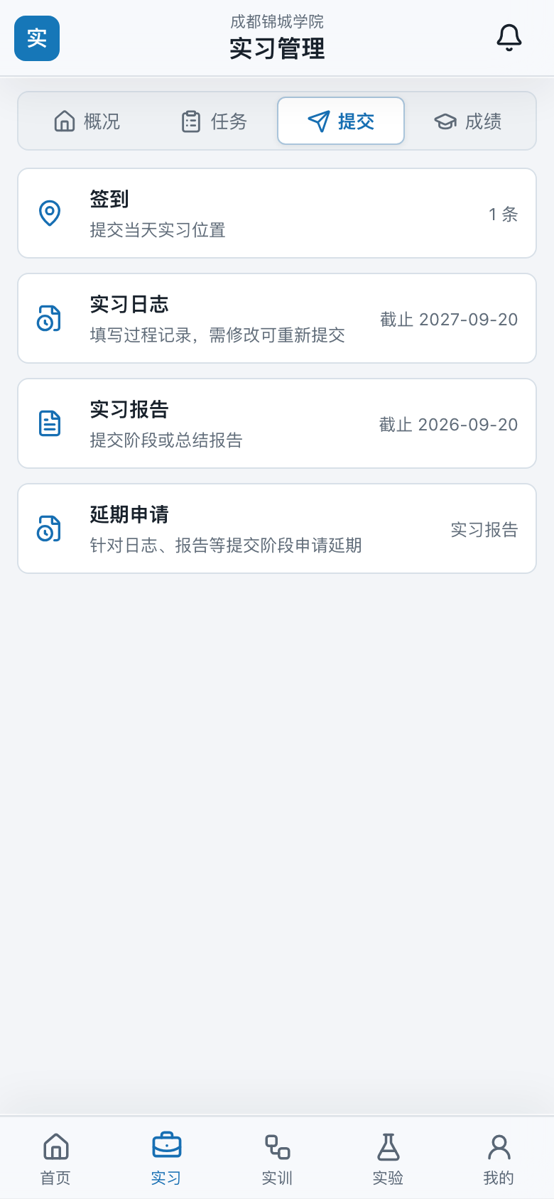
图 25 学生提交入口与阶段截止时间
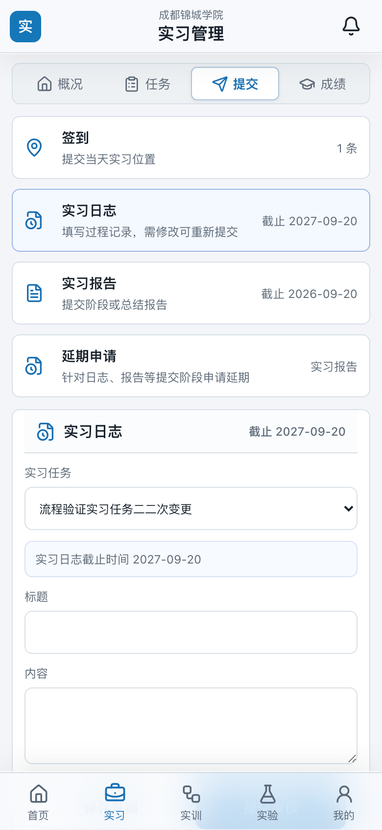
图 26 学生日志表单和记录列表

10.4 查看流程记录
- 点击“记录”查看每次学生提交、审核意见和状态变更。
- 主线显示第几次提交及提交内容，支线显示教师或管理员审核。
- 通过后修改会在当前审核支线下显示，学生重新提交后进入下一次循环。
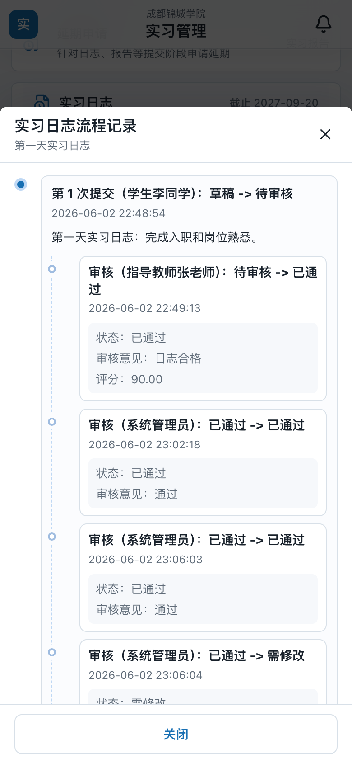
图 27 学生提交与审核流程记录

10.5 教师审核
- 教师进入“实习 → 审核”。
- 按日志、报告、延期或特殊申请切换待处理列表。
- 待审核记录可通过或退回；已通过记录仅显示“通过后修改”。
- 填写审核意见并遵守字数限制，提交期间按钮自动禁用。
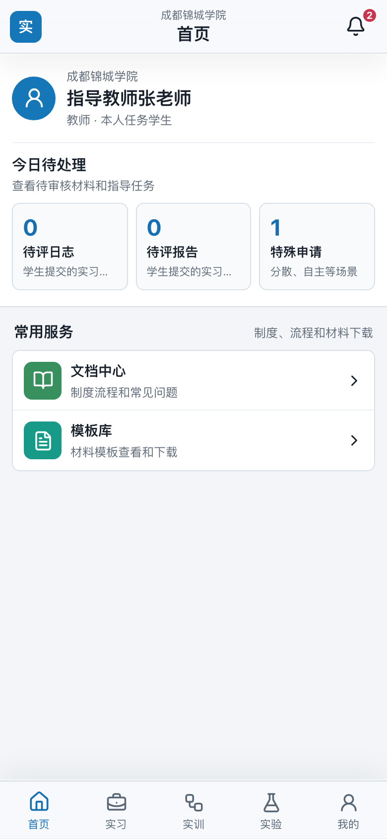
图 28 H5 教师首页
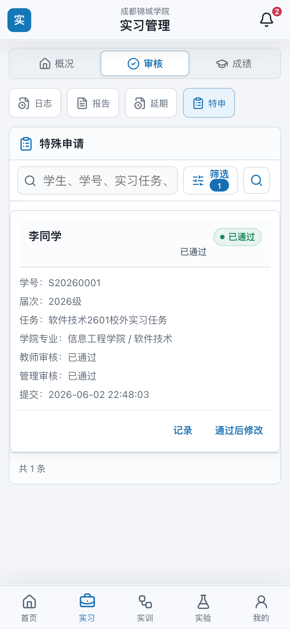
图 29 教师审核列表
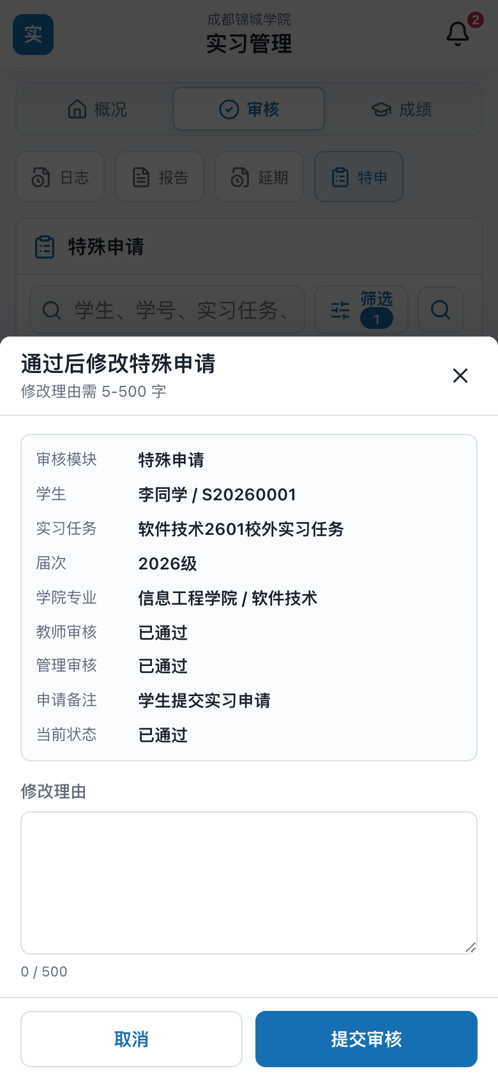
图 30 审核对象、意见限制和底部操作

10.6 管理员移动端
- 管理员首页优先显示任务、绑定、待审和异常统计。
- “审核”处理流程，“数据”查看当前学校或组织范围列表。
- H5 使用与 PC 相同接口和数据权限，只调整移动端呈现方式。
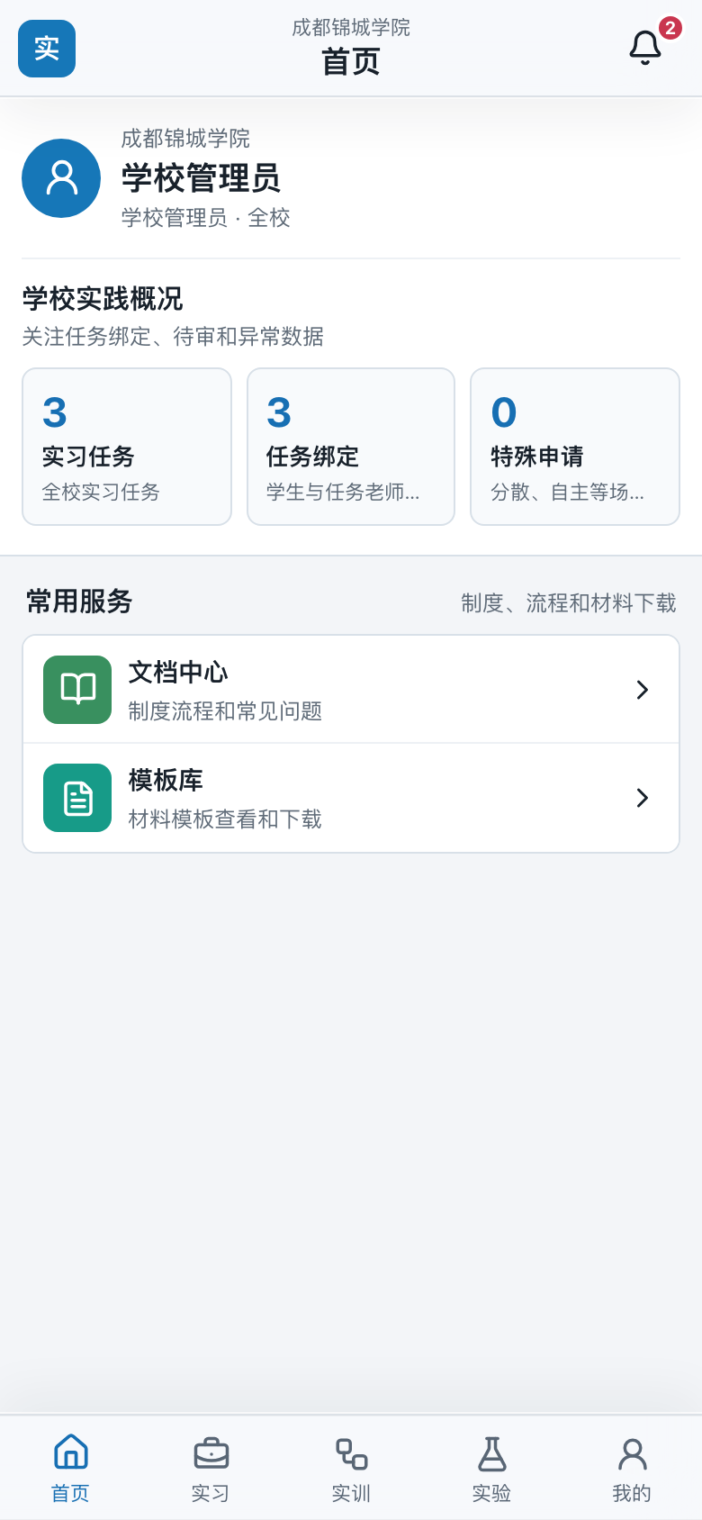
图 31 H5 学校管理员首页
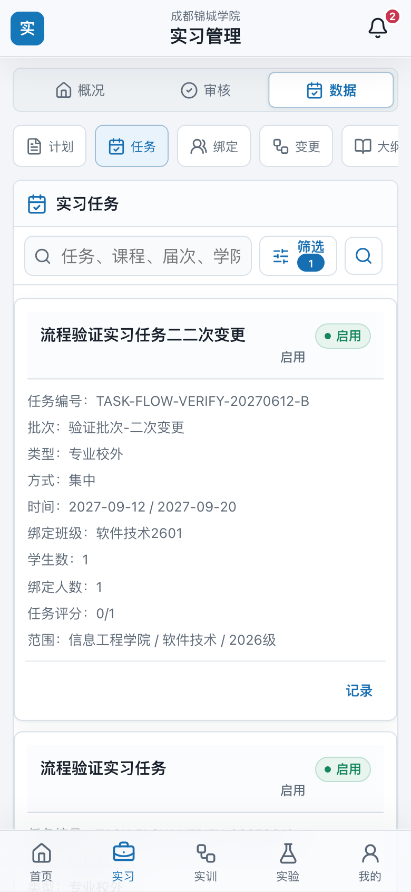
图 32 管理员实习数据卡片列表
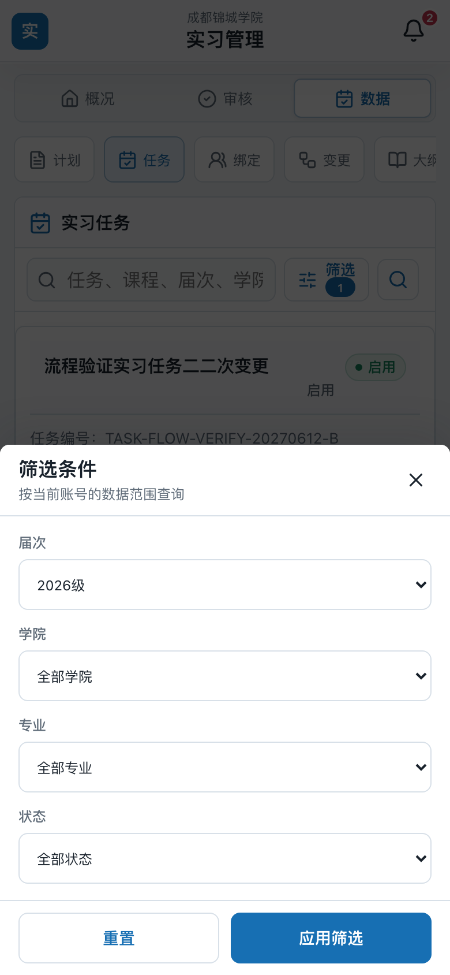
图 33 H5 届次、学院、专业和状态筛选

10.7 H5 实训与实验
- 管理员可查看教学计划、课表、项目、签到、日志、报告、大纲、教案、比例、成绩、反思和场地。
- 学生端以提交和查看本人记录为主，教师端以审核、评分和查看指导学生为主。
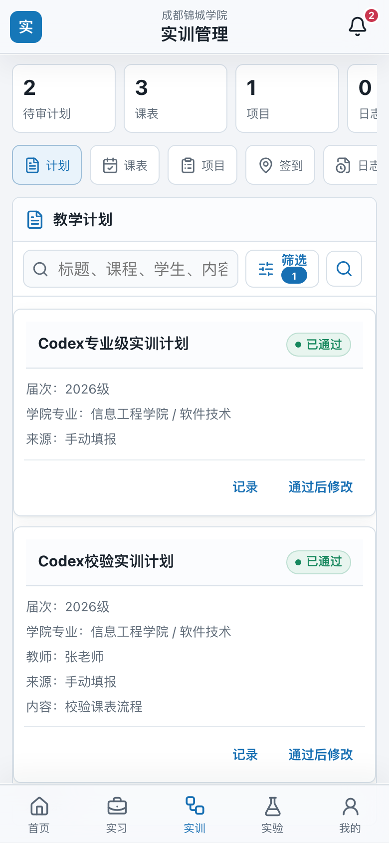
图 34 H5 实训管理

11 审核与并发操作规范

11.1 提交人操作
按钮 | 数据库状态 | 消息/待办 | 审核人可见
保存草稿 | 主表 status=draft | 不发送 | 不可见
提交审核 | 主表进入 wait，新增 recording | 发送给审核人 | 可见并可处理
修改后提交 | 新增下一次 recording | 重新发送 | 可见并可处理

11.2 审核人操作
按钮 | 处理结果
保存草稿 | 写入 review_opinion_draft，不改变主状态，不通知提交人。
提交审核 | 写入 review_opinion，更新主状态并向提交人发送结果消息。
通过后修改 | 写入审核记录，将状态改为需修改，提交人重新提交。

11.3 防重复与并发
- 点击提交后按钮立即禁用，直到接口返回；超时后恢复并提示。
- 后端使用事务和 Redis 锁处理同一业务对象的并发提交、审核。
- 接口重复请求会按业务状态校验，避免重复审核和状态倒退。

12 常见问题
问题 | 处理方式
无法登录或提示学校不存在 | 确认访问域名已配置为学校域名；本地测试需存在 127.0.0.1 学校记录。
看不到某个模块或按钮 | 联系管理员检查角色菜单权限、按钮权限和平台范围。
列表为空 | 检查当前届次、组织范围、任务绑定和筛选条件，必要时执行重置。
学院/专业不可选择 | 当前账号可能被限制在固定组织范围，这是正常权限行为。
文件点击打开失败 | 确认访问的是服务端部署地址，并检查 Webman/Nginx 静态文件配置。
签到无法定位 | 在手机系统和浏览器中允许定位权限，保持 GPS 和网络可用。位置由设备定位获取，不能在地图上拖动。
没有收到待办或消息 | 检查消息模板是否启用、接收人是否匹配、个人消息接收偏好及队列进程。
审核按钮不显示 | 已通过记录只能“通过后修改”；已退回记录需等待提交人重新提交。
导出长时间未完成 | 在导出任务中心查看状态；超过 30 分钟会标记超时，可按权限重试。
页面仍显示旧版本 | 使用浏览器强制刷新，或清理站点缓存后重新访问。

13 交付验收记录

13.1 验收环境
项目 | 验收值
操作系统 | macOS 开发/交付验证环境
后端 | PHP 8.4.14 / Webman 2.1 / Workerman 5.2
数据库 | MySQL 主库 + 成都锦城学院独立业务库
缓存与队列 | Redis，8 个队列消费者
PC | Vue 3 + Element Plus，生产构建
H5 | Vue 3 + Vant 4，生产构建

13.2 验收结果
检查项 | 结果 | 说明
PHP 语法检查 | 通过 | app、config、database 全部 PHP 文件无语法错误
Composer 平台依赖 | 通过 | PHP 扩展和依赖满足运行要求
PC 生产构建 | 通过 | Vite 构建成功，产物写入 server/public/pc
H5 生产构建 | 通过 | Vite 构建成功，产物写入 server/public/h5
主库/学校库/Redis | 通过 | 连接正常
Webman/定时任务/队列 | 通过 | 16 个 HTTP worker、1 个定时任务、8 个队列消费者
PC 多角色 | 通过 | 超级管理员、学校管理员、教师、学生关键页面无前端错误
H5 多角色 | 通过 | 学校管理员、教师、学生关键页面无前端错误
权限隔离 | 通过 | 学生、教师访问用户管理接口返回 403；管理员可访问
实习/实训/实验接口 | 通过 | 四类账号 overview 接口均返回成功
首次打开内置模块 | 通过 | 修复后默认激活总览，不再出现空内容区

提示：非阻断提示：PC 构建仍有 Element Plus 分包体积警告；Composer 存在空命名空间自动加载性能提示。二者不影响当前功能交付，后续可作为性能优化项处理。

13.3 本次未纳入写入性验收的操作
- 一键清除测试数据：属于删除性操作，未在交付数据上执行。
- 批量 Excel 导入：未覆盖真实教务数据文件格式，已验证入口、权限和读取组件。
- 企业微信真实推送：需要学校正式 CorpID、AgentID、Secret 和回调域名。
- 正式域名、Nginx、HTTPS 和外部教务系统：需在部署环境按运维设计联调。

附录 A 交付前管理员检查表
序号 | 检查内容 | 完成
1 | 确认学校名称、域名和登录背景。 | □
2 | 确认当前届次、学院、专业和班级。 | □
3 | 导入或新增教师、学生和管理员账号。 | □
4 | 配置角色菜单、按钮权限和组织范围。 | □
5 | 维护基地、实习计划、任务和班级学生绑定。 | □
6 | 维护实训、实验计划、课表、项目和场地。 | □
7 | 检查消息模板、队列和企业微信配置。 | □
8 | 检查文件存储、导出目录和定时任务。 | □
9 | 使用学生、教师、管理员各完成一次真实业务闭环。 | □
10 | 备份数据库和上传文件后再清理测试数据。 | □

